ЭТИЧЕСКИЙ ВЕКТОР РАЗВИТИЯ ГРВ-ТЕХНОЛОГИЙ

Джура С.Г., Чурсинов В.И., Якимишина В.В.
(ГОУВПО «Донецкий национальный технический университет», ДНР)
Тел. +380 (62) 301-08-25. E-mail: dzhura@inbox.ru

Ярое нарастание мрака заставляет
спешить со снимками излучений,
Надземное, 913.

Введение. Мы полностью разделяем мысль Лидера Большого Русского Мира В.В. Путина: «Без ценностей, заложенных в христианстве и других мировых религиях, без формировавшихся тысячелетиями норм морали и нравственности люди неизбежно утратят человеческое достоинство. И мы считаем естественным и правильным эти ценности отстаивать» [1]. Неожиданное подтверждение такой постановки вопроса находим в 50-том докладе Римского клуба: «Человечество движется по траектории самоубийства. Пока сильные сдерживающие правила запрета не будут приняты, это будет уменьшать кратковременные утилитарные привычки нашей нынешней экономической парадигмы… Человечеству нужно как минимум новое мышление и новая философия, потому что старая философия роста явно неверная» [2] и «…Глава вторая нашей книги будет посвящена философии в надежде на то, что будут найдены ключи к первичным наброскам улучшенной философской системы взглядов. Этот поиск может привести к желанию (если не необходимости) прийти к новому «Просвещению»… Европа вряд ли будет центром нового Просвещения, «Просвещения 2.0». Ему следует рассмотреть великие традиции других цивилизаций» [2]. И эта мысль также прекрасно коррелирует с мыслью Е.И. Рерих: «Судьба Запада решена, там нет будущего. Не ищите его ни в одной европейской стране, но наблюдайте идущий развал» [3].
Далее в докладе Римского клуба сказано: «Было бы мудро уделить внимание духовным и религиозным аспектам всех цивилизаций, которые рекомендовали подобные ограничения.… Как сказал Папа Римский «все это указывает на срочную необходимость двигаться вперед к «энергичной культурной революции» [2]. Ему вторит Далай Лама IV: «Планете не нужно большое количество "успешных людей". Планета отчаянно нуждается в миротворцах, целителях, реставраторах, рассказчиках и любящих всех видов. Она нуждается в людях, рядом с которыми хорошо жить. Планета нуждается в людях с моралью, которые готовы включиться в борьбу, чтобы сделать мир живым и гуманным» [4]. Таким образом, мы видим принципиальную необходимость менять целевую функцию развития человечества и взаимоотношений в мире. По сути, нужен не новый технологически рывок, или научно-техническая революция (которая лишь ускорит деградацию человечества), а духовно-нравственная революция. И аргументов к такому выводу более чем достаточно.
Великая мистическая война. Противостояние в мире последних веков ярко определил классик немецкой социологии Вернер Зомбарт в книге «Торгаши и герои»: «Торгаш и герой – они образуют два великих тезиса, как бы два полюса для ориентации человека на Земле. Торгаш подходит к жизни с вопросом: что ты, жизнь, можешь мне дать? Он хочет брать, хочет за счет по возможности наименьшего действия со своей стороны выменять для себя как можно больше, хочет заключить с жизнью приносящую выгоду сделку; это означает, что он беден. Герой вступает в жизнь с вопросом: жизнь, что я могу дать тебе? Он хочет дарить, хочет себя растратить, пожертвовать собой – без какого либо ответного дара; это означает, что он богат. Торгаш говорит только о «правах», герой – только о лежащем на нем долге; и даже выполнив свои обязанности, он все еще чувствует в себе склонность отдавать» [5]. Полагаем, что идет противостояние между Большим Русским Миром (настоящих героев в терминологии З.Вернера) и англо-саксонским торговым миром (торгаша в той же терминологии). Причем фронт пролегает по душам людей, а не географически.
Современные лингвистические исследования так же подтверждают такую точку зрения. Так в работе [6] был использован метод параметрического анализа, основанный на «замерах» системных параметров лексики, отражаемых в словарях разных типов, который служит наиболее объективным инструментом выделения подмножества наиболее важных элементов лексической системы языка – ядра его лексики. Именно в зеркале таких ядерных смыслов были представлены лингвокультурное пространство Европы и лексико-семантическая типология европейских языков (просчитав коэффициенты связи каждой группы официальных языков Европы и создав карту связей для них, где каждая связь обозначена своим цветом, соответствующим параметрическому весовому коэффициенту). Эти коэффициенты вычислялись по формуле, включающей в себя такие признаки как: 1) функциональный (употребительность); 2) синтагматический (широкая сочетаемость); 3) эпидигматический (многозначность); 4) парадигматический (вхождение в многочисленные синонимические ряды).
Основным смыслом (концептом), объединяющим языки Европы, является слово ‘удар’, представленное 1127 парами условно эквивалентных слов в государственных языках Европы. Для сравнения – доминантой китайской лексики, по данным [6], является слово со значением ‘глаз, смотреть’, а японской – слово со значением ‘дерево’. Получается, что Европа первая старается нанести именно «удар», в то время как Восток в этом отношении выражает не агрессивную, а созерцательную позицию. Так же, воспользовавшись методом аксиологического анализа, авторы [6] с целью выяснения, какова система духовных ценностей, объективно присущих английской ментальности, пришли к выводу о том, что парадигматической доминантой английской лексики, является семема ‘деньги’. Дух предпринимательства всегда был свойствен английскому народу, которого Наполеон пренебрежительно называл «нацией лавочников» [6].
Совершенной противоположностью английской лексике является параметрическое ядро русской лексики, где на первом месте стоит слово «дать» и на втором месте слово «мир» [6]. Вот такие два полюса эгоизма и альтруизма, черного и белого (где даже физически черное поглощает все, что его касается, в отличии от белого, которое все отражает). Реальность требует золотой середины, ибо полный альтруист летает в облаках, как и прагматик лишь смотрит себе под ноги.
Поэтически это противостояние выражено в стихотворении современного Поэта Всея Руси Ю.М. Ключникова «Они и мы»:
Нам их пиджак и неуклюж и тесен,
их раздражает наш простор и вес…
Они не понимают наших песен,
а мы их либеральный политес.
Нам скучен гвалт о пользе инвестиций,
жар биржи не живёт у нас в крови.
Душа жива погоней за жар-птицей,
тоской по правде, братству и любви.
Мы греемся в аду мечтой о рае
и это тоже непонятно им,
Как Русь до сей поры не умирает,
как мы её безжалостно храним.
Мы будем жить доколе в русском поле
родная песня излучает грусть
И русская учительница в школе
нам Пушкина читает наизусть…
Решение основной задачи человечества через ГРВ-технологии. Именно в Живой Этике (которая является кульминацией русского космизма) мы находим постановку задачи и методику, которая поможет правильно решить поставленную выше Лидером Русского Мира задачу. Так Е.И. Рерих пишет [7]: «Создаётся эпоха общего Сотрудничества, общего дела и коллективной солидарности всех трудящихся, вне всяких классов. И самой насущной задачей, встающей сейчас перед человечеством, является, именно, синтезирование духовного с материальным». То есть для победы в указанной выше древней мистической войне нужны четкие и объективные высокотехнологичные критерии определения «свой-чужой» (объективно показывающие идет данный индивид с эволюцией или против нее). И такой критерий дается [8]: «Изобретение супругов Кирлиан является величайшим открытием века… На благо всего человечества дано людям это открытие… Снимки ауры будут лучшим удостоверением личности и пригодности ее для выполнения служебных и общественных обязанностей».
Мировая междисциплинарная этическая проблема. В 2016 году Institute of Electrical and Electronics Engineers (IEEE) - Институт инженеров электротехники и электроники (это самая большая в мире международная некоммерческая ассоциация профессионалов в области техники, мировой лидер в области разработки стандартов по радиоэлектронике, электротехнике и аппаратному обеспечению вычислительных систем и сетей), параллельно с еще несколькими известными организациями (ЮНЕСКО и др.), выступили с глобальной инициативой ведения этических стандартов в области искусственного интеллекта (далее, ИИ) [9]. Важность предпринятых IEEE усилий определяется ее фактически ведущей ролью в сообществе ученых и инженеров в электротехнике, электронике, информационных технологиях, телекоммуникации и т.д., что обязательно окажет самое непосредственное влияние на разработчиков технологий ИИ. В результате усилий IEEE был разработан документ «Ethically Aligned Design» («Этически обусловленное проектирование») [10,11]. В документе IEEE отражены основные актуальные угрозы и риски, связанные с внедрением автономных систем на базе ИИ. Все новое (согласно диалектическому подходу) неизбежно несет как плюсы, так и минусы его внедрения в жизнь. Нужно сказать, что это не первое рассмотрение рисков развития ИИ, самым ярким из которых, на наш взгляд, является открытое письмо ученых всего мира "Исследовательские приоритеты для создания надежного и полезного искусственного интеллекта", которое мы подписали [12].
Перед человечеством стоит проблема войти в новый технологический уклад. Но таким образом, чтобы технологии этого нового уклада не уничтожили само человечество. Подробные аргументы приведены в работе [13], которые можно кратко резюмировать так: «Этика - это конечно, хорошо, но у нас сейчас нет на это времени и ресурсов" – вот, что обычно отвечают на обсуждение этого вопроса, однако это большая ошибка, ибо общество с неограниченной мощностью технологического прогресса без этики обречено...». Таким образом, на сегодняшней повестке дня мировой международной научной общественности стоит вопрос разработки стандартов этики в искусственном интеллекте [10,11]. Например, это проект стандарта IEEE: P7000 "Model Process for Addressing Ethical Concerns During System Design", т.е. проект стандарта модельного процесса для решения этических проблем при проектировании систем. Этого рода проектов этических стандартов готовится 14 типов для роботов и других объектов электроники и электротехники [9].
На сайте этого института сказано, что эти этические стандарты должны быть приняты не позже лета 2019 года. Весь вопрос, с нашей точки зрения, состоит в том, кто и как будет определять этичность или неэтичность того или иного действия. Судя по дискуссии на сайте этого института, это будет робот. Может ли робот решить такую проблему? Это большой вопрос, с нашей точки зрения. Одно из направлений решения задачи – исследование [14], на базе которого разработаны предварительные варианты решения, после ознакомления с которым вопросов стало еще больше, чем было до этого.
Сегодня выпущено ряд релизов для обсуждения [10, 11] этой проблемы. Мы выслали наше аргументированное мнение для решения этой проблемы на английском языке [15], а русская версия этой книги [16] была замечена в РФ [17].
Научная проблема, требующая решения. Пока современная научная парадигма использует только понятие физического (без включения в нее метафизического и гиперфизического), она остается колоссом на глиняных ногах. Это отдельное направление исследований, пути решения которого, с нашей точки зрения, нужно искать в области технологий газоразрядной визуализации (далее - ГРВ) или эффекта Кирлиан.
Гипотезой нашего исследования является проверка возможности с помощью ГРВ-аппарата измерять разные внутренние состояния человека, которые напрямую связаны с его этическими характеристиками и склонностью к противоправным действиям.
Конференция по ГРВ-технологиям. Авторы приняли участие в международной научно-практической конференции в Кубанском государственном университете «На пороге будущих открытий», посвященной 120-й годовщине со дня рождения заслуженного изобретателя РСФСР С.Д. Кирлиан, который первым в мире запатентовал ГРВ-метод. На этой конференции были представители не только ведущих научных школ и производителей ГРВ-приборов России, но и ученые Великобритании и Голландии, а по интернет присоединились ученые из США, Израиля и Австралии. Конференция широко освещалась в СМИ РФ [18]. После нашего доклада по ГРВ-технологиям в образовании (из книги «Этические алгоритмы мироздания» [15]) и презентации этой книги профессору К.Г. Короткову (автору компьютерного метода и соответствующего прибора ГРВ-диагностики [19]), нам был подарен этот прибор «Bio-well» (ранее мы пользовались временно данным нам прибором другого производителя). Мы выражаем сердечную благодарность профессору К.Г. Короткову за неоценимую помощь.
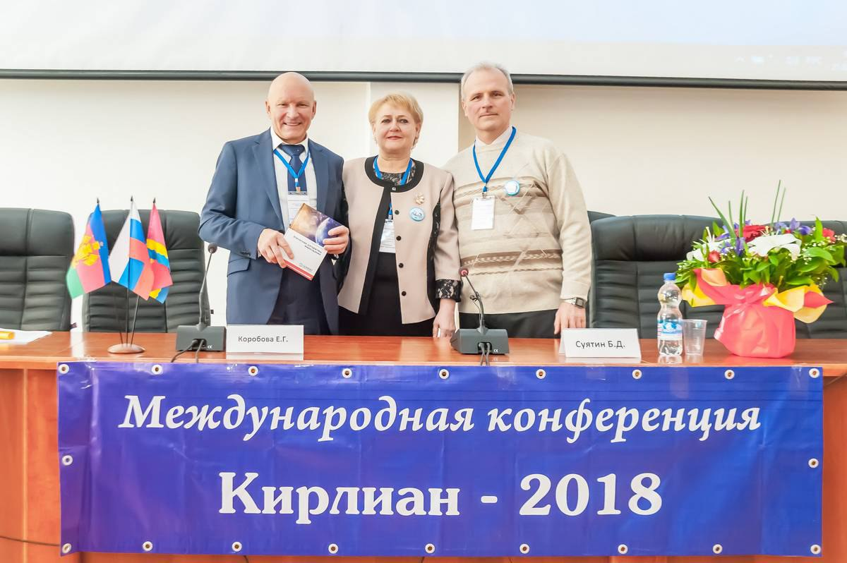
Рис. 1. Слева направо – проф. К.Г. Коротков (автор ГРВ-прибора), директор первого в мире музея супругов Кирлиан Е.Г. Коробова, к.т.н. С.Г. Джура (ДНР). Проф. К.Г. Коротков держит книгу «Этические алгоритмы мироздания». С.Г. Джура сердечно благодарит проф. К.Г. Короткова за ГРВ-аппарат, подаренный ему на этой конференции для дальнейших исследований в ДонНТУ (ДНР).
Использование ГРВ-приборов для перспектив диагностики этических характеристик человека. На сегодня известны отработанные методики РФ для МВД, основанные на ГРВ-диагностике [20-23] для определения людей, склонных к совершению противоправных действий. Отсюда один шаг до определения этических характеристик человека и его морального портрета, который может быть использован и для других целей (например, для профессиональной ориентации и указания порога должностей, на которые он может быть принят).
Проверка гипотезы исследования состояла в том, что изменение параметров полей, замеряемых ГРВ-прибором в разных состояниях мыслительной деятельности респондента, позволяют говорить о его намерениях. Мы на ГРВ-приборе получили ряд подтверждающих этот тезис снимков (см. рис. 2-4). На рис. 2 сделан снимок человека, мысленно совершающего преступление, а на рис. 3 этот же человек находится в состоянии молитвы.
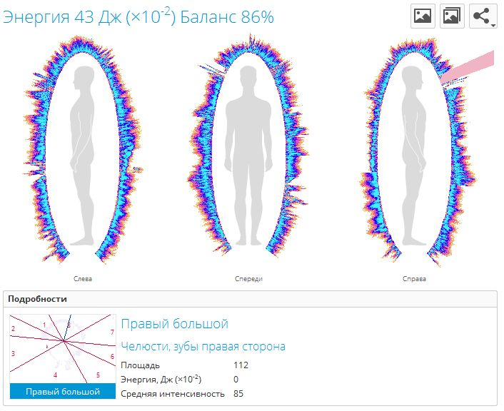
Рис. 2. ГРВ-снимок человека, мысленно совершающего преступление (первое состояние).
Различие видно совершенно определенно. Энергетически зафиксирован рост энергии на 1 Дж, а площадь излучения с 112 до 407 (то есть более чем в 3.6 раза!), хотя средняя интенсивность изменилась с 85 до 87 единиц. Далее интересны и другие характеристики (см. рис. 4-6).
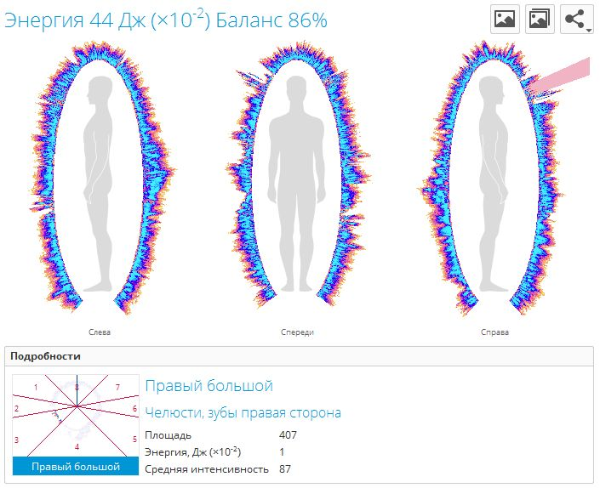
Рис. 3. ГРВ-снимок человека, находящегося в состоянии молитвы (второе состояние).
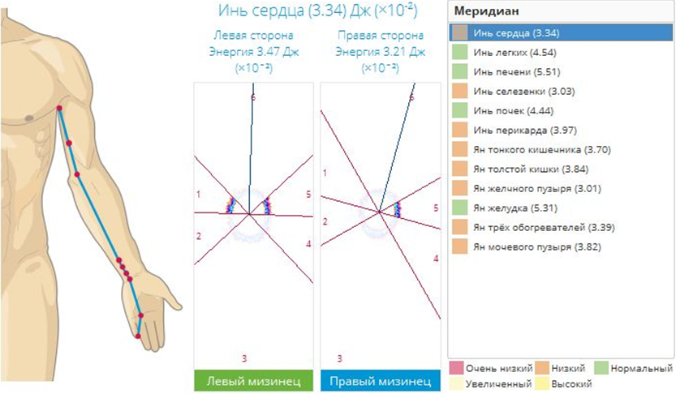
Рис. 4. Баланс инь-янь в первом состоянии.

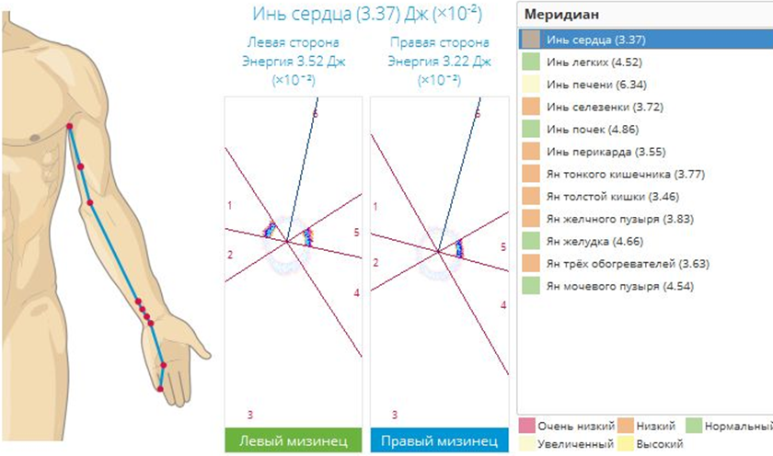
Рис. 5. Баланс инь-янь во втором состоянии.

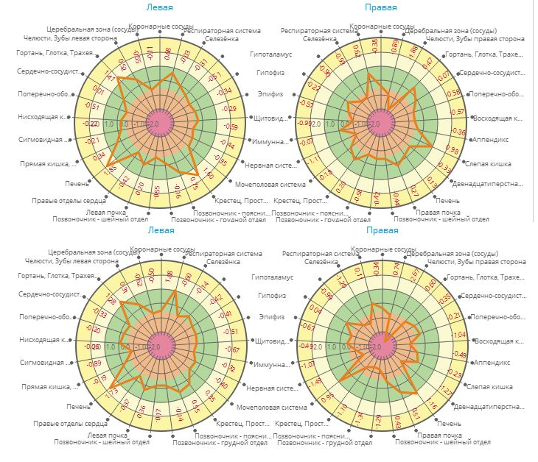
Рис. 6. Круговые диаграммы распределения потенциала органов в первом состоянии (вверху) и во втором состоянии (внизу) явно различны.
Проблема формализации этических норм включает в себя две основные задачи. Первая – это создание форм представлений норм, вторая – выбор соответствующего математического аппарата для работы с этими формами: сопоставления, измерения, анализа и т. д. Нечеткая, многозначная или вероятностная логика – это достаточно глубоко проработанные области, доведенные, вообще говоря, до уровня практически применимых технологий. Здесь гораздо важнее определиться с качественным уровнем представления параметров систем ИИ и этических норм. Важно отметить, что проблема формализации этических норм тесно связана с более общей задачей, а именно: с формализацией гуманитарного знания. Пока рассматриваются такие подходы как: 1) булева алгебра; 2) многозначные логики; 3) теория вероятностей и нечеткая логика; 4) вербальный анализ решений.
Каждый из указанных подходов имеет свои недостатки и полностью не решает проблемы. Главное – не понятно, что является регистрирующим органом (первая проблема) и как робот может оценить этичность мыслей или намерений человека (вторая проблема).
Полагаем, что перспективной в этом смысле может стать ГРВ-методика мирового лидера ГРВ-технологий «Bio-Well», тем более что у конкурентов уже есть частичные решения этого вопроса, например «Кроуноскоп» может определять по ГРВ-излучениям верность своему партнеру (что, полагаем, является этической характеристикой). А методика определения лиц, склонных к правонарушениям, тоже, с нашей точки зрения, относится к определению этических характеристик [21].
Выводы: 1) Подтверждаем гипотезу исследования – возможность замерять этические характеристики посредством ГРВ-технологии. Полагаем, что приведенная методика ГРВ-визуализации может рассматриваться в пакете с другими методиками для решения задачи стандартизации этически обусловленного проектирования объектов электроники и электротехники. 2) Помимо научно-технической революции человечеству настоятельно необходима духовно-нравственная, в которой ГРВ-технологии будут играть ключевую роль. 3) Приглашаем к участию в ней ибо «без этики человечество обречено». 4) Опасности внедрения этого направления весьма разносторонни, и это предмет отдельного обсуждения. 5) Предлагаю вместе подумать о стратегии и тактике работы в этом направлении. 6) Подобные будущие ГРВ-устройства целесообразно поместить на мобильный телефон, и это будет конкурентным преимуществом такого устройства (а также может служить источником финансирования таких работ). 7) «Величайшее открытие века» - ГРВ-технологии должно поставить на благо человечества. Мы видим большие перспективы и пользу не только ДНР и всего Русского Мира, но всего человечества от внедрения этих ГРВ-технологий в практику различных научных учреждений и всех заинтересованных организаций и лиц. Сердечное спасибо проф. К.Г. Короткову и самой Судьбе за возможность прикоснуться к таким исследованиям.

Список литературы:
- Путин В.В. Стенограмма выступления на заседании клуба «Валдай» 19.09.2013. – Режим доступа: https://rg.ru/2013/09/19/stenogramma-site.html
- Вайцзеккер Э.У., Вийкман А. Давай же, вперед! Капитализм, близорукость, население и разрушение планеты. Юбилейный доклад Римского клуба, написанный к его 50-летию, которое отмечается в 2018. - – Режим доступа: http://www.roerich.com/zip3/_rome_50_.zip
- Рерих Е.И. Письма Том IХ (1951-1955 г.). - М.: МЦР, 2009, 608 с. Режим доступа: http://www.roerich.com/zip2/ei_9.zip
- Далай Лама XIV. Цитаты. - Режим доступа: http://cpsy.ru/cit1146.htm
- Зомбарт В. Сочинения. Т.2. Торгаши и герои. - Режим доступа: https://www.twirpx.com/file/229667/
- Единство Европы по данным лексики: монография / А. А. Кретов, О. М. Воевудская, И. А. Меркулова, В. Т. Титов ; Воронежский государственный университет. – Воронеж : Издательский дом ВГУ, 2016. – 412 с. - Режим доступа: https://www.twirpx.com/file/2358734/
- Рерих Е.И. Письма. (Письмо от 18.06.1936 г.). Том IV (1936 г.). - М.: МЦР, 2002. - Режим доступа: http://www.roerich.com/zip2/ei_4.zip
- Грани Агни Йоги. 1965 г. 423. (29.09.1965).
- Ройзензон Г.В. Стандарты этики в искусственном интеллекте // Программная инженерия: методы и технологии разработки информационно-вычислительных систем (ПИИВС-2018): сборник научных трудов II Международной научно-практической конференции, Том. 1., 14-18 ноября 2018 г. – Донецк, ГОУВПО «Донецкий национальный технический университет», 2018. - c. 227-236.
- Ethics in action. The IEEE Global Initiative on Ethics of Autonomous and Intelligent System. - Режим доступа: https://ethicsinaction.ieee.org/
- Ethically aligned design. Vision for Prioritizing Human Well-being with Autonomous and Intelligent Systems. Version 2. – For Public Discussion. - Режим доступа: https://standards.ieee.org/content/dam/ieee-standards/standards/web/documents/other/ead_v2.pdf
- Открытое письмо «Исследовательские приоритеты для создания надежного и полезного искусственного интеллекта». - Режим доступа: https://futureoflife.org/ai-open-letter-russian/?cn-reloaded=1
- Леонгард Г. Технологии против человека. – М.: АСТ, 2018. – 349 с.
- Лефевр, В. А. Алгебра совести / В. А. Лефевр. — М.: «Когито-Центр», 2003.
- Dzhura S.G. The Universe Ethic Algorithms. - Saarbruken: LAMBERT Academic Publishing, 2015. – 534 p. - Режим доступа: http://www.roerich.com/iic/russian/ovs/_dzhura_eng_2015_.pdf
- Джура С.Г. Этические алгоритмы мироздания. – Saarbruken: Изд. дом LAMBERT Academic Publishing, 2014. – 393-405 с. Режим доступа: http://www.roerich.com/iic/russian/ovs/dzhura_book_rus_2014_.pdf
- Диплом Всероссийского конкурса научных изданий. Режим доступа: http://roerich.com/iic/russian/ovs/_dipl_kniga_2016_.jpg
- В мире чудесных разрядов. Научно-практическая конференция, посвященная юбилею Семена Кирлиан. ТВ «Россия». Кубань. Режим доступа: https://www.youtube.com/watch?v=X09HSRZcYfc
- Bio-well. Официальный сайт компании по производству ГРВ-приборов. Режим доступа: https://www.bio-well.com/ru/home.html
- Коротков К.Г. Метод ГРВ биоэлектрографии на современном этапе. – СПб, 2017. – Режим доступа: http://www.phantastike.com/other/metod_grv/zip/
- Метод выявления лиц, склонных к совершению противоправных действий // Коротков К.Г., Крыжановский Э.В., Филатов С.И., Филлапосьянц Ю.Р. – М.: ГУ НПО «Специальная техника и связь» МВД России, 2005. – 32 с.
- Муромцев Д.И. Автоматизированная система обработки и анализа динамических ГРВ-грамм биологический объектов. Автореф. дисс. на соиск. уч. степ. канд. техн. наук. – СПб: СПбГИТМО, 2003.
- Кондратьев А.Ю., Киселева Н.В., Лаптев А.Р. Исследование военнослужащих с признаками выраженных дезадаптационных нарушений методом ГРВ-биоэлектрографии // Тр. конф. «Нейробиотелеком». – СПб: 2004, с. 125-127.

